**Уважаемые родители!**

в нашем дошкольном учреждении реализуется тема недели: "Герои войны, памятники героям".

Для осуществления образовательной деятельности

в семье по данной теме рекомендуем следующий материал по аппликации:

**Четверг, 14 мая**

# Рекомендации по аппликации в средней группе «Символы Победы»

# Цель: сформировать коллаж из символов Победы; познакомить ребенка со значением **символов**: голубь, георгиевская лента, звезда, цветы яблони; формировать умение рассуждать, делать умозаключения, развивать мышление, память, зрительное внимание; воспитывать чувство патриотизма.

**1. Беседа.**

О событиях прошлых лет нам напоминают некие **символы победы, -** опознавательные знаки. Сегодня в наших рисунках мы отразим эти **символы**. Что же это за знаки?

Первый из них это пятиконечная звезда. Вам где-нибудь она встречалась? (на ёлке в Новый год, на фуражке полицейского, на Кремлёвской башне в Москве). С одной стороны, это как эмблема, отличающая от других, на военной технике, на форме наших бойцов, издавна считалось, что это защита, оберег от всего плохого, а с другой стороны - это **символ вечности.** *«Вечность»* - значит *«всегда»* *(показ картинки с вечным огнем)*. Ребята, что это? *(вечный огонь)*. А почему он вечный? (потому что он никогда не затухает, ему не страшны ни ветер, ни снег, ни дождь; потому что память о героях останется с нами навсегда). Почему вечный огонь расположен именно в звезде? (Потому что звезда означает *«вечность»*).

Следующий **символ победы - голубь**. Ведь он олицетворяет мир, счастье и любовь. Оказывается, голуби очень разумные птицы, они могут быстро и правильно находить нужное место и возвращаться обратно. Очень скоро люди это поняли и стали использовать их в своих целях. Так, в годы Великой Отечественной войны, специально обученные голуби, доставляли почту с какой-то секретной информацией или призывом о помощи с одного конца фронта на другой конец, тем самым помогая нашей армии, нашим солдатам. Таких голубей называли почтовыми.

А ещё по большим праздникам запускают в небо что? *(салюты и фейерверки)*.

**2. Игра «Посчитай углы у звезды»** (закрепляем счет до пяти, слово пятиконечная**)**

1. **Физкультминутка**

Что грохочет там и тут? Засияло небо вдруг!

Это праздничный салют, все ребята его ждут!

Радуется вся страна и кричат : Ура! Ура!

В наше время салюты – уже не роскошь, их запускают часто, по многим праздникам. А раньше салюты запускали только 9 мая, в День **Победы**.

Георгиевская ленточка – это ещё один **символ победы**, многовековой элемент награды. С 2005года, это уже 10 лет тому назад, появилась **интересная традиция**, связанная с этим древним **символом** – люди накануне праздника Дня **Победы**, повязывают ленточку на одежду в знак уважения, памяти солдат, отстоявших свободу нашей страны в далёкие 40-е годы. А вы знаете, что означают цвета на ленте) Чёрный цвет на ленте означает *«дым»*, а оранжевый цвет – *«пламя»* на поле боя.

А сейчас мы выполним коллаж, используя эти **символы**.

**Пример коллажа**

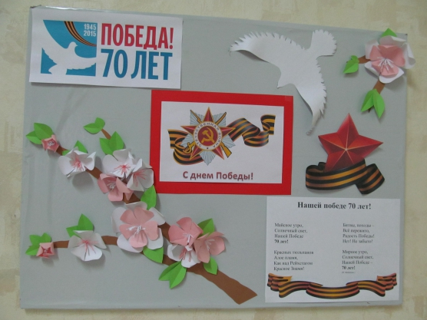

**Видео «Символы Победы»**

<https://yandex.ru/video/preview?filmId=13377725925843565514&text=%D0%BA%D0%BE%D0%BD%D1%81%D1%83%D0%BB%D1%8C%D1%82%D0%B0%D1%86%D0%B8%D1%8F%20%D0%B4%D0%BB%D1%8F%20%D1%80%D0%BE%D0%B4%D0%B8%D1%82%D0%B5%D0%BB%D0%B5%D0%B9%20%D0%B7%D0%B0%D1%87%D0%B5%D0%BC%20%D1%80%D0%B0%D1%81%D1%81%D0%BA%D0%B0%D0%B7%D1%8B%D0%B2%D0%B0%D1%82%D1%8C%20%D1%80%D0%B5%D0%B1%D0%B5%D0%BD%D0%BA%D1%83%20%D0%BE%20%D1%81%D0%B8%D0%BC%D0%B2%D0%BE%D0%BB%D0%B0%D1%85%20%D0%BF%D0%BE%D0%B1%D0%B5%D0%B4%D1%8B&path=wizard&parent-reqid=1589283622690770-413539458952530404400299-production-app-host-sas-web-yp-39&redircnt=1589283641.1>

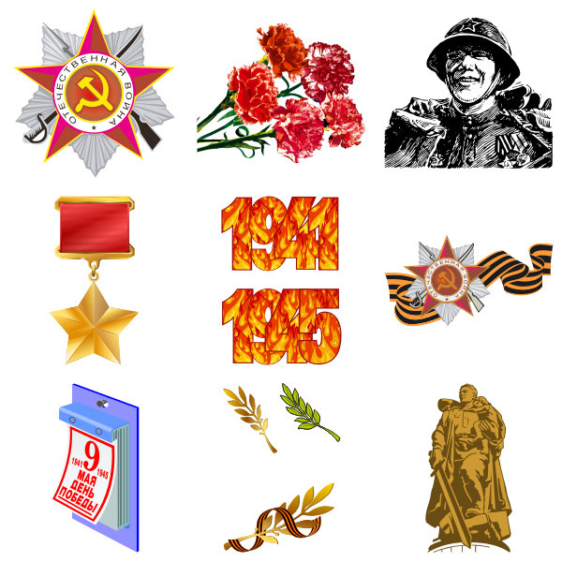

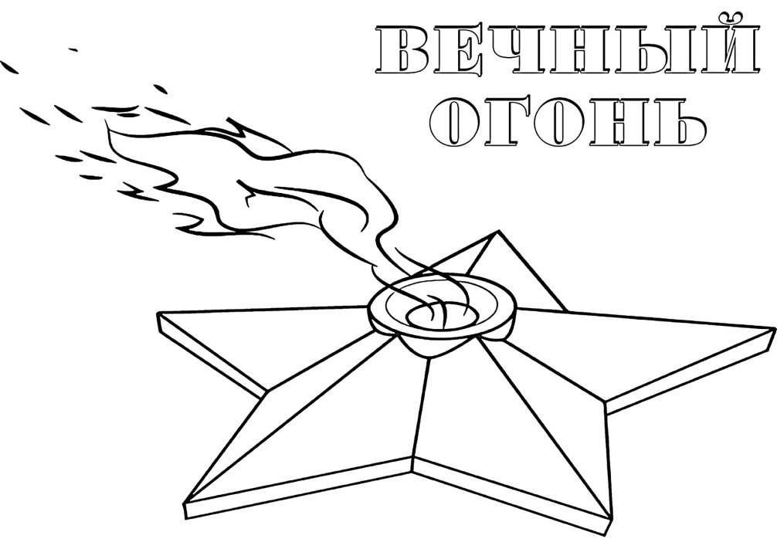

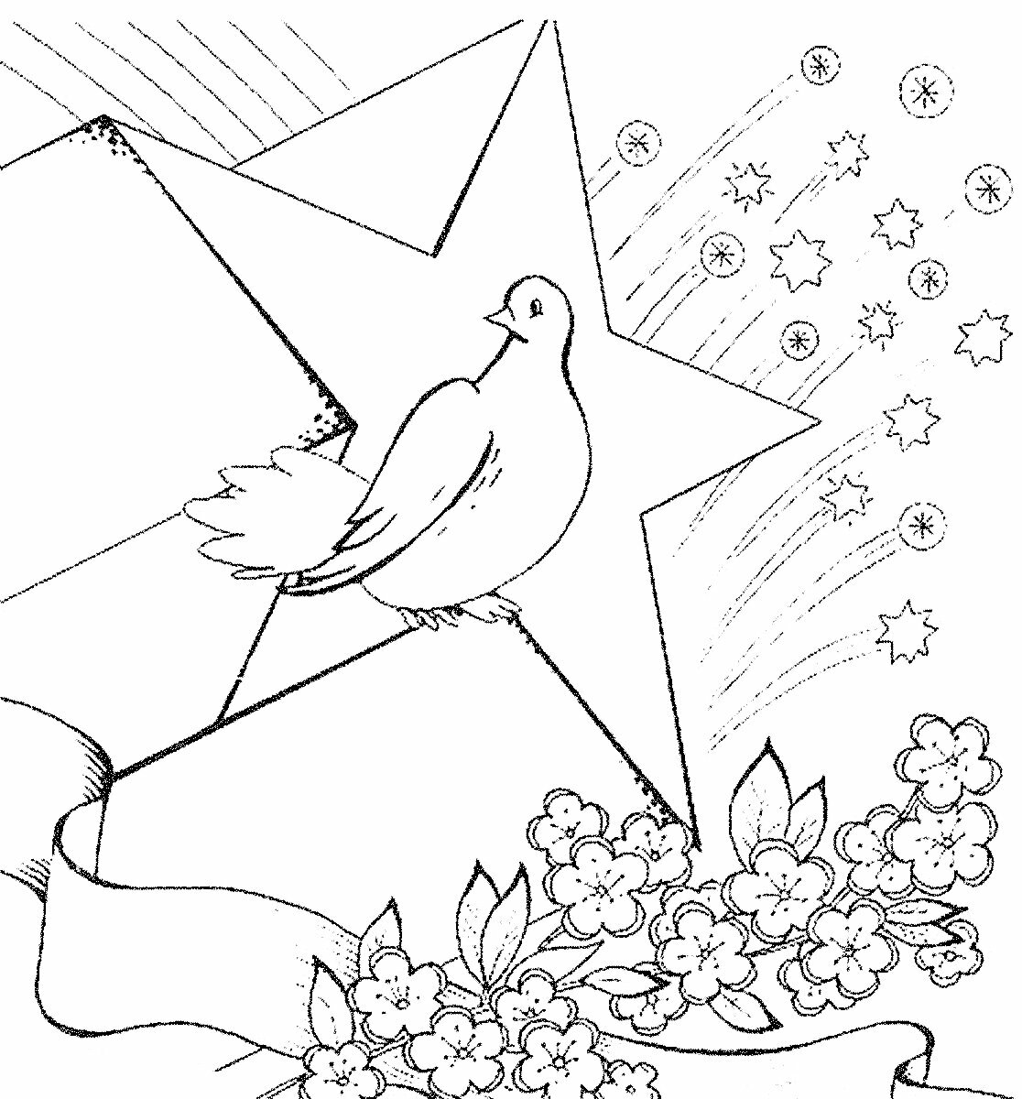

**Консультация для родителей «10 родительских ошибок, которые приводят к детским истерикам»**

<https://vk.com/kru4epapy>

